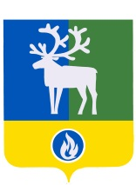

БЕЛОЯРСКИЙ РАЙОН

ХАНТЫ-МАНСИЙСКИЙ АВТОНОМНЫЙ ОКРУГ – ЮГРА

дума БЕЛОЯРСКОГО РАЙОНА

РешЕНИЕ

от 20 декабря 2018 года № 66

О признании утратившим силу решения Думы Белоярского района
от 16 июня 2009 года № 88

Дума Белоярского района решила:
- Признать утратившим силу решение Думы Белоярского района от 16 июня 2009 года № 88 «О правилах депутатской этики».
- Настоящее решение вступает в силу со дня его подписания.

Председатель Думы Белоярского района С.И.Булычев

